チーター電池キットのワニクリップコードの繋ぎ方：

※裏側が見えるように、鏡が立ててあります。
※1～9本の場合の、使い方です。10本ではeneloop 12V、乾電池15Vです。
※乾電池の場合、なだらかに電圧が下がりますので、本数を増やすことで対処できます。
※簡単そうに思えますが、意外と難しいので、この方法でご使用ください。

1本の場合： 2本の場合： 3本の場合：
eneloop 1.2V、乾電池1.5V eneloop 2.4V、乾電池3.0V eneloop 3.6V、乾電池4.5V
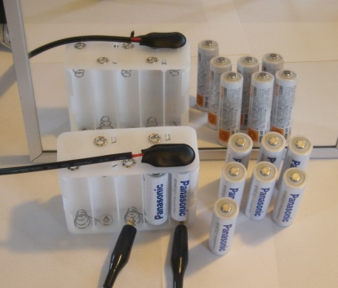
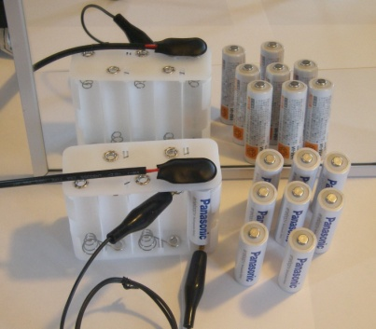
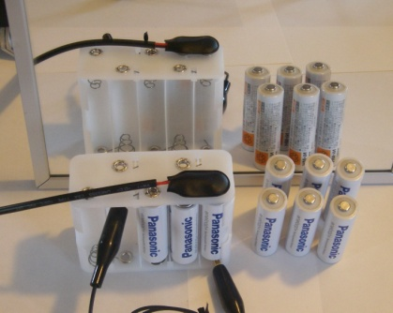

4本の場合： 5本の場合： 6本の場合：
eneloop 4.8V、乾電池6.0V eneloop 6.0V、乾電池7.5V eneloop 7.2V、乾電池9.0V
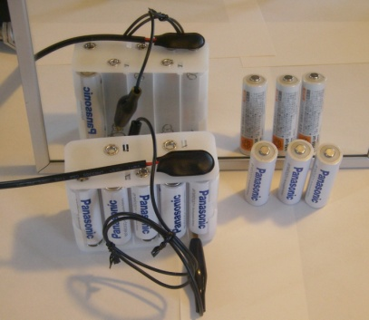
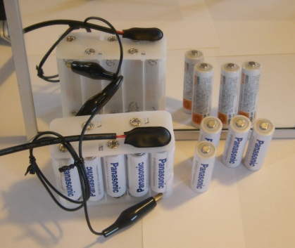
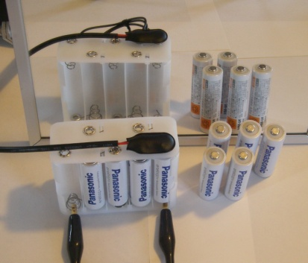

7本の場合： 8本の場合： 9本の場合：
eneloop 8.4V、乾電池10.5V eneloop 9.6V、乾電池12V eneloop10.8V、乾電13.5V
